柯达I3400扫描参数设置流程
- 选择扫描仪，点击设置进入参数设置界面

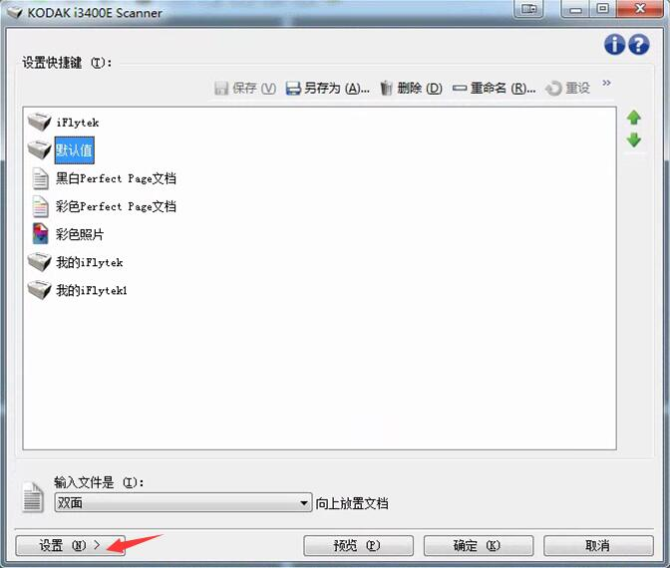

二、《一般》选项卡：常用设置颜色黑白，分辨率200dpi
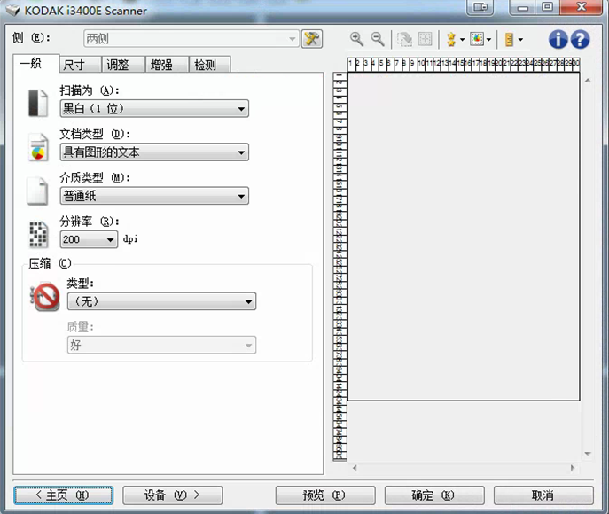

三、《尺寸》选项卡：
1.文档：自动检测（自动检测纸张大小）和校正（图像歪斜自动纠偏）

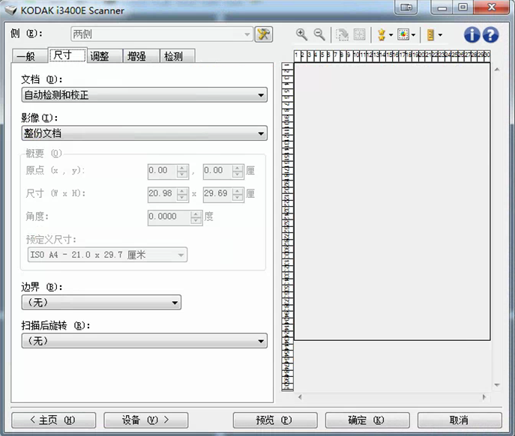

2.扫描后旋转：扫描后图像旋转方向（常用顺时针旋转90度，视实际情况而定）

四、《调整》选项卡：
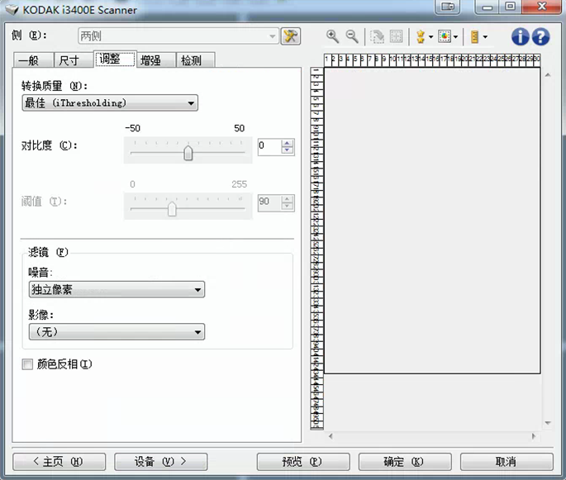

五、《增强》选项卡：颜色过滤（一般会用到除红）
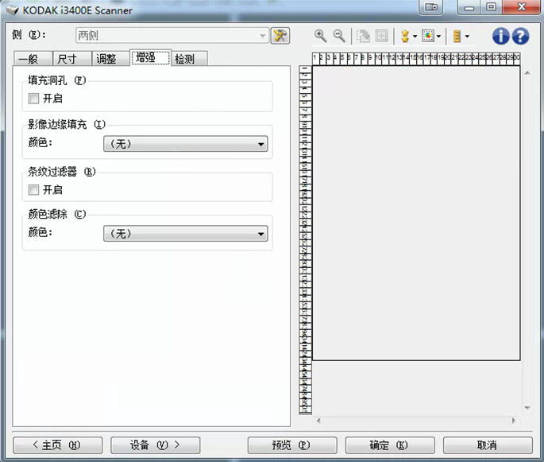

六、《检测》选项卡：点击“设备”可查看扫描仪一些常用的功能性设置。
